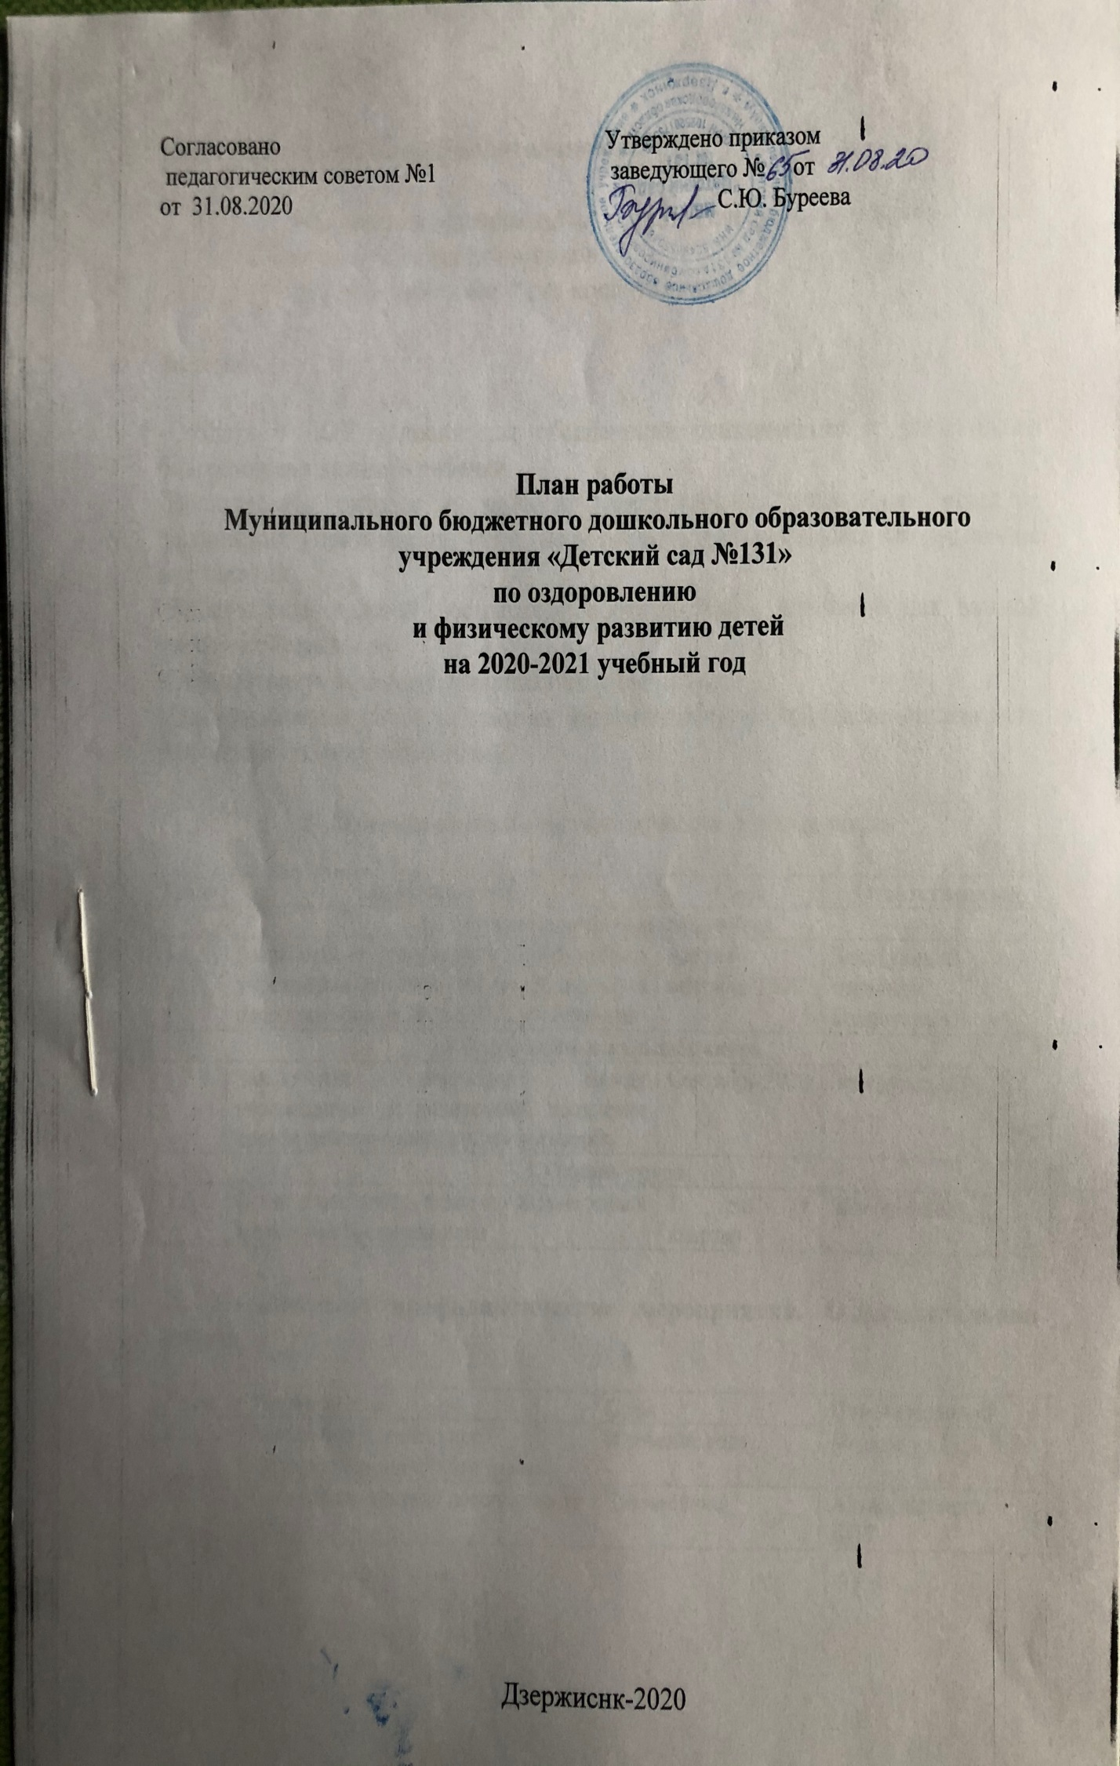
Цели физкультурно-оздоровительной работы:

- Стабилизация физического, психологического и эмоционального благополучия воспитанников
- Снижение заболеваемости воспитанников

Задачи:

-Создать в ДОУ условия для обеспечения психического и физического благополучия каждого ребенка
-Воспитывать интерес и желание участвовать в подвижных играх и физических упражнениях, учить использовать физкультурное оборудование вне занятий
-Воспитывать у детей осмысленное отношение к здоровью как важной жизненной ценности
-Осуществлять комплекс закаливающих процедур
-Оптимизировать работу с семьями воспитанников по проблеме физического развития и оздоровления детей.

I . Организационно-педагогическая деятельность

№п/п | Мероприятия | Срок | Ответственный
1.1 Организационно-правовая база
1.1.1 | Разработка и утверждение Плана работы учреждения по физическому развитию и оздоровлению на 20202-2021 учебный год | Август- сентябрь 2020 | Заведующий старший воспитатель
1.2 Разработка локальных актов
1.2.1 | Заключение договоров между учреждением и родителями, продление сроков действия имеющихся договоров | Сентябрь 2020 | Заведующий
1.3. Охрана труда
1.3.1 | Проведение инструктажа по охране жизни и здоровья воспитанников | 1 раз в квартал | Заведующий

II. Медицинские профилактические мероприятия. Оздоровительная работа

№п/п | Мероприятия | Срок | Ответственный
2.1 | Выполнение санитарного, противоэпидемического режима | В течение года | Медсестра ГДБ №8
2.2 | Проведение анализа посещаемости детей | Ежемесячно | Администрация ДОУ

2.3 | Проведение антропометрии. Обеспечение  высоты детской мебели росту детей | Сентябрь 2020 Апрель 2021 | Медицинская сестра  воспитатели
2.4 | Определение группы здоровья детей | Сентябрь 2020 | Врач
2.5 | Проведение медико-педагогического контроля проведения занятий физической культурой и закаливающих процедур | По плану | Заведующий ДОУ  Старший  воспитатель
2.6 | Проведение мониторинга физического развития и состояния здоровья детей | Октябрь2020  Апрель 2021 | Старший  воспитатель  Воспитатели
2.7 | Поведение профилактических прививок, включая специфическую профилактику ГРИППа и ОРВИ | По графику | Врач, медицинская сестра
2.8 | Проведение профилактических мероприятий по предупреждению возникновения нарушений зрения, травматизма | По графику  в течение года | Медицинская сестра,  педагогические работники МБДОУ
2.9 | Обеспечение выполнения натуральных норм питания в соответствии с 10-дневным меню | В течение года | Кладовщик
2.10 | Проведение кварцевания и проветривания помещений | По графику | Пом. воспитателя  Воспитатели
2.11 | Проведение фитотерапии:  Применение фитонцидов (лук, чеснок), | 01.09.2020-31.04.2021 | Воспитатели
2.13 | Проведение осмотров врачом-педиатром | 1 раз в неделю | Врач
2.14 | Проведение профилактического осмотра детей врачами-специалистами (ЛОР, хирург, окулист, невропатолог) с последующим заключением  педиатра, полное лабораторное обследование детей, поступающих в школу | Март-апрель 2021 | ГДБ № 8

- Педагогические профилактические мероприятия
№  п/п | Мероприятия | Срок | Ответственные
3.1. | Увеличение времени пребывания детей на свежем воздухе за счет строгого выполнения режима жизнедеятельности групп | В течение года | Воспитатели
3.2 | Соблюдение адаптационного режима вновь поступивших и длительно отсутствующих детей | По мере  необходимости | Воспитатели  Медицинская медсестра
3.3 | Проведение мероприятий согласно системе физкультурно-оздоровительных мероприятий, режима двигательной  активности | В течение года | воспитатели
3.4 | Проведение оздоровительных мероприятий | 01.09.2020-31.08.2021 | Воспитатели  Старший  Воспитатель  Инструктор по физической культуре
3.5 | Проведение цикла занятий с детьми по развитию  основ гигиенических знаний и ЗОЖ | по плану  работы | Воспитатели  Старший  Воспитатель, инструктор по физической культуре
- Педагогические советы
№  п/п | Мероприятия | Срок | Ответственные
4.1 | Анализ результативности деятельности ДОУ в 2020-2021 учебном году. Готовность к летнему оздоровительному периоду. Основные направления и задачи работы ДОУ на 2021-2022 учебный год | Май  2021 | Заведующий ДОУ  Старший  воспитатель
4.2 | Итоги летней оздоровительной работы.  Подготовка к новому учебному году.  Утверждение годового плана на 2021-2022 учебный год | Август  2021 | Заведующий ДОУ  Старший  воспитатель
- Методическое обеспечение
№  п/п | Мероприятия | Срок | Ответственные
  - Организационная работа
5.1.1. | Составление и утверждение распорядка  дня ДОУ, графика выдачи питания, расписания занятий | Август  2020 | Заведующий  Старший  воспитатель
5.1.2. | Уточнение и утверждение системы  физкультурно-оздоровительных мероприятий на 2020-2021 учебный год | Сентябрь  2020 | Заведующий ДОУ  Старший  воспитатель
5.1.3 | Составление режима двигательной активности на 2020-2021 учебный год | Сентябрь  2020 | Старший  воспитатель
5.1.4 | Составление физкультурно -оздоровительного режима на 2020-201 учебный год | Сентябрь  2020 | Старший  воспитатель
5.1.5 | Составление графика прививок | В течение года | Медицинская сестра
5.2. Работа с кадрами

 | 5.2.1. Консультации:  Педагогические требования к организации и проведению подвижных игр. Место подвижных игр в режиме дня и в процессе ОД по физическому развитию детей. Инвентарь и атрибуты для проведения подвижных игр. | январь  2021 | Старший  воспитатель
VI. Организационно-массовая работа
№  п/п | Мероприятия | Срок | Ответственные
6.1. | Проведение Дня здоровья | 1 раз в квартал | Старший  воспитатель
6.2. | Проведение физкультурных досугов  (с младшей группы) | 1 раз в месяц | Воспитатели, инструктор по физической культуре
6. 3 | Проведение физкультурных праздников (со средней группы) | 2 раза в год | Инструктор по физической культуре
6.4. | Проведение недели здоровья | 1 раз в год | Воспитатели, инструктор по физической культуре
VII. Взаимодействие с семьей
№  п/п | Мероприятия | Срок | Ответственные
7.1. | Освещение вопросов физического развития и оздоровления детей на родительских собраниях | 01.09.2020-31.05.2021 | Воспитатели  Старший  воспитатель
7.2. | Оформление наглядного материала для родителей  Оформление папок-передвижек «Физкультурно-оздоровительная работа» | 01.09.2020-31.05.2021 | Воспитатели, инструктор по физической культуре
7.3. | Проведение санитарно-просветительской работы:  - Проведение индивидуальных бесед с родителями вновь поступивших детей  - Информация для родителей о прививках, которым подлежит ребенок  - Информирование родителей о карантинах в группе, профилактических и карантинных мероприятиях  - Информирование родителей о результатах осмотров врачами  - Информирование родителей о планирующихся оздоровительных мероприятиях | По мере необходимости | Воспитатели  Медицинская сестра
7.4. | Информирование о состоянии здоровья детей | 01.09.2020-31.05.2021 | Воспитатели
VIII. Материально-техническое обеспечение
№  п/п | Мероприятия | Срок | Ответственные
8.1. | Обновление малых игровых форм на участках для прогулок | 01.09.2020-31.05.2021 | Заведующий ДОУ  Завхоз
8.2. | Дополнение оснащения физкультурного зала | 01.09.2020-31.05.2021 | Заведующий ДОУ  Завхоз
8.3. | Ремонт имеющегося спортинвентаря | 01.09.2020-31.05.2021 | Заведующий ДОУ  Завхоз
8.4. | Обновление детской мебели | 01.09.2020-31.05.2021 | Заведующий ДОУ  Завхоз
IX. Организация контроля
№  п/п | Мероприятия | Срок | Ответственные
9.1. | Медико-педагогический контроль:  - динамическое наблюдение за состоянием здоровья и  физическим развитием детей  - Медико-педагогические наблюдения за организацией двигательного режима, методикой проведения и организацией занятий физическими упражнениями  -контроль за осуществлением системы закаливания с марта по август  - контроль за санитарно-гигиеническим состоянием мест проведения занятий, физкультурного оборудования,  спортивной одежды и обуви  - санитарно-просветительская работа | в течение  года | Старший  воспитатель
9.2. | Контроль за физическим воспитанием и физической подготовленностью (мониторинг) | 2 раза в год | Воспитатели, инструктор по физической культуре, старший воспитатель
9.3. | Санитарно-педагогический контроль:  - контроль за соблюдением режима дня в группах и проч. | Постоянно | Старший  Воспитатель  Медицинская сестра

